ΤΜΗΜΑ ΘΕΑΤΡΙΚΩΝ ΣΠΟΥΔΩΝ-ΣΧΟΛΗ ΚΑΛΩΝ ΤΕΧΝΩΝ
ΠΑΝΕΠΙΣΤΗΜΙΟ ΠΕΛΟΠΟΝΝΗΣΟΥ

ΔΕΛΤΙΟ ΤΥΠΟΥ

ΜΗΤΡΟΤΗΤΑ ΚΑΙ ΣΥΓΚΡΟΥΣΗ: ΘΕΑΤΡΟ-ΚΙΝΗΜΑΤΟΓΡΑΦΟΣ-ΙΣΤΟΡΙΑ

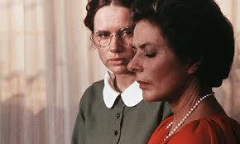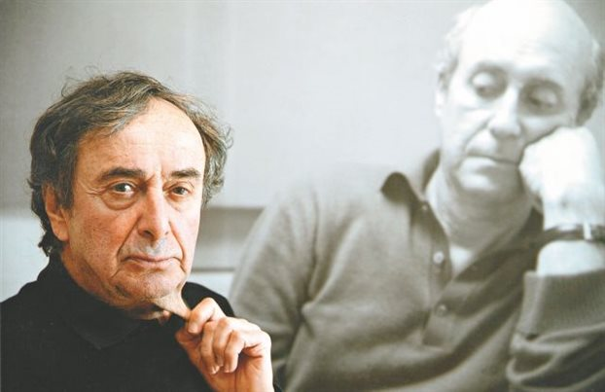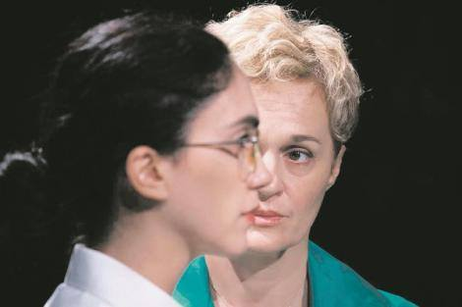

Από σήμερα Τεταρτη 11/11/15 και μέχρι την Πέμπτη 19/11/15, οι φοιτητές του Τμήματος Θεατρικών Σπουδών της Σχολής Καλών Τεχνών του Πανεπιστημίου Πελοποννήσου, θα έχουν την ευκαιρία να σκεφτούν και να συζητήσουν πάνω σε ζητήματα που αφορούν στη θεματική της μητρότητας ως συγκρουσιακής συνθήκης, με ερεθίσματα από το θέατρο, τον κινηματογράφο και τη σύγχρονη ευρωπαική ιστορία:

- Σήμερα, Τετάρτη 11/11 στις 21.00 στην αίθουσα Λήδα Τασοπούλου στο Ναύπλιο : σε συνεργασία με τον Φοιτητικό Σύλλογο του Τμήματος, στο πλαίσιο της κινηματογραφικής λέσχης που διοργανώνει, προβολή της ταινίας του Ίνγκμαρ Μπέργκμαν: «Φθινοπωρινή Σονάτα» (πρόλογος: Γιάννης Λεοντάρης)

- Την Δευτέρα 16/11 στις 20.00 στην αίθουσα Λήδα Τασοπούλου στο Ναύπλιο: ο συγγραφέας, διανοητής και Καθηγητής της Θεωρίας της Επικοινωνίας στο Πάντειο Πανεπιστήμιο Γιώργος Βέλτσος, σε μια απολύτως αντισυμβατική επίσκεψη στο Ναύπλιο, θα συζητήσει με τους φοιτητές του Τμήματος για τη Μητρότητα και το Φόνο, με αφορμή το τελευταίο θεατρικό του έργο «Μάγκντα Γκαίμπελς» που έχει πρεμιέρα στο Εθνικό Θέατρο αυτό το Σάββατο.

- Την Πέμπτη 19/11, οι φοιτητές του Τμήματος θα ταξιδέψουν από το Ναύπλιο στην Αθήνα για να δουν την παράσταση «Φθινοπωρινή Σονάτα», διασκευή της ομώνυμης ταινίας του Μπέργκμαν, σε σκηνοθεσία Μαρίας Μαγκανάρη, με τις ηθοποιούς Μαρία Κεχαγιόγλου και Ανθή Ευστρατιάδου, στο Θέατρο της οδού Κυκλάδων «Λευτέρης Βογιατζής». Προηγουμένως θα επισκεφθούν την έκθεση «Digital Revolution” στη Στέγη Γραμμάτων και Τεχνών του Ιδρύματος Ωνάση

Η οργάνωση και ο συντονισμός των τριών δράσεων γίνεται από τον καθηγητή του Τμήματος Θεατρικών Σπουδών Γιάννη Λεοντάρη.

